DOCKER
- DOCKER: техническая основа платформы
- единое ядро Linux;
- в Linux все – файл;
- механизм Namespaces ядра Linux;
- механизм Cgroups ядра Linux;
- файловая система OverlayFS (раньше UnionFS);
- DOCKER: Namespaces – механизм (функция) ядра Linux для изоляции и виртуализации глобальных системных ресурсов. Изолируется:
- Mount: точки монтирования файловых систем;
- PID: идентификаторы процессов (в namespace свои PID);
- Network: сетевые ресурсы (виртуальный стек TCP/IP);
- UTS: имена хоста и домена;
- IPC: механизмы межпроцессного обмена;
- User: идентификаторы пользователей и групп;
- Cgroups: пути к файлам управления контролем.
- DOCKER: Namespaces – реализовано в форме трех системных вызовов: clone (создать процесс и поместить в новые namespaces), unshare (отсоединиться о разделяемых ресурсов и получить новые namespaces); setns (присоединиться к существующему namespace).
- DOCKER: Cgroups: Control Groups – механизм ядра Linux, позволяющий ограничивать, учитывать и изолировать использование системных ресурсов (процессор, память, диск, сеть) для группы процессов.
- DOCKER: OverlayFS: файловая система Linux, позволяет накладывать каталоги друг на друга, с единой точкой монтирования. Несколько нижних слоев (lowerdir, только чтение) и один верхний слой (upperdir, чтение и запись), одна точка подключения (merged), одинаковые слои в разных образах не дублируются. Механизм copy-up.
- DOCKER: copy-on-write (CoW): копирование при записи – общий механизм (стратегия) управления памятью в операционных системах (fork в Linux), в файловых системах (ZFS, Btrfs), в системах контроля версий (SVN, Git), в БД (MS SQL Server – create database … as snapshot of …). Идея: ресурс (файл, блок данных) общий до тех пор, пока кто-то не попытается его изменить, при первой попытке – создается частная копия ресурса для потребителя, инициирующего изменение.
- DOCKER: copy-up: одна из реализаций CoW механизм, применяемый в OverlayFS, основанный на концепции слоев в файловой системе. Срабатывает при попытке изменить файл, который находится в lowerdir-слое. Не эффективен для больших файлов БД, в этом случае применяется Volume на хостовой машине.
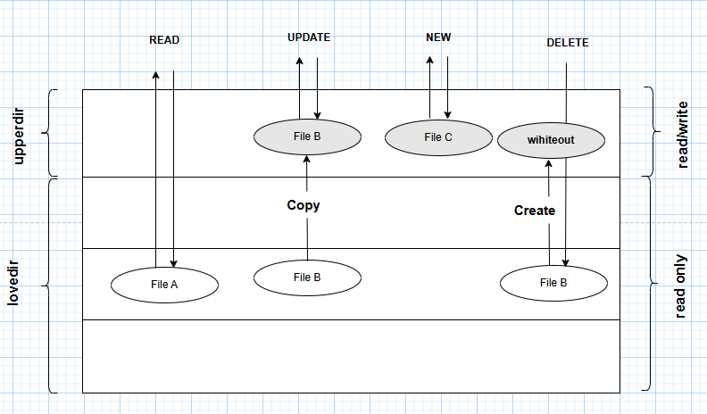

- DOCKER: платформа, предназначенная для контейнеризации. Контейнеризация – это метод виртуализации операционного окружения приложения (переменные окружения, файловая система, пользователи, сеть, процессы) в рамках хостовой операционной системы с целью изоляции этого приложения.
- DOCKER: OCI: Open Container Initiative – проект Linux Foundation, 2015; состав: AWS, Google, Microsoft, IBM, Oracle, Cisco, Hewlett Packard, Intel, Salesforce, Huawei, Red Hat, SUSE, … ; разработка совместимых и переносимость контейнеров между разными платформами и средами выполнения:
- Runtime Specification (runtime-spec): стандарт файловой системы контейнера, конфигурация, среда выполнения и жизненный цикл контейнера; config.json;
- Image Specification (image-spec): стандарт упаковки (образа контейнера); набор файловых слоев (layers), их упаковка, подпись и распаковка;
- Distribution Specification (distribution-spec): протокол взаимодействия с реестрами контейнеров (Docker Hub); push/pull Docker-images.
- DOCKER: OCI поддерживают: Docker, Podman (Red Hat), Buildah (Red Hat), CRI-O (Kubernetes).
- DOCKER: Container Registries: Docker Hub, Harbor, zot, Azure Container Registry, Amazon Elastic Container Registry, …
- DOCKER: операционные системы, поддерживающие стандарт OCI: Linux (Ubuntu, Debian, CentOS, Oracle Linux, …), Windows (WSL2/Hyper-V), Solaris, VM, z/OS, FreeBSD
- DOCKER: macOS напрямую c OCI –контейнерами не работает
- DOCKER:
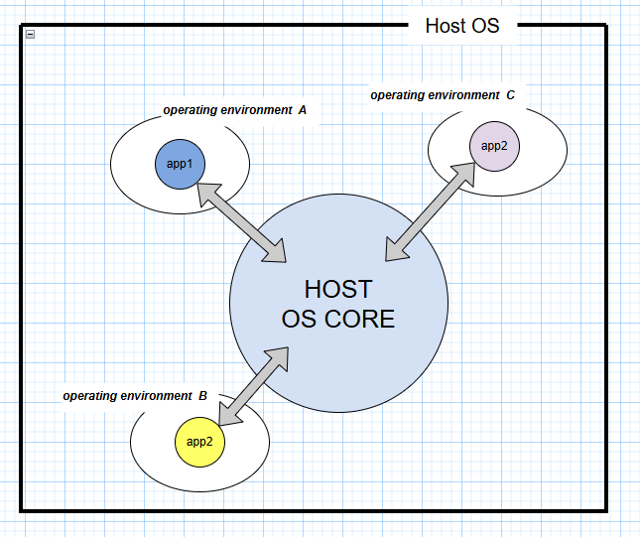

- DOCKER: image: шаблон контейнера, только для чтения, предназначен для упаковки и распространения приложения, содержит lowerdir-слои (файловая система, переменные окружения, код приложения), Dockerfile - инструкция для создания image.
- DOCKER: container: экземпляр image, имеет upperdir-слой.
- DOCKER: с точки зрения пользователя Docker – это три компоненты:
- клиент (CLI или графический);
- демон/сервис Docker Engine;
- реестры образов (Docker Hub и другие) для хранения и распространения образов;

- DOCKER: КОНЕЦ

